李火坤
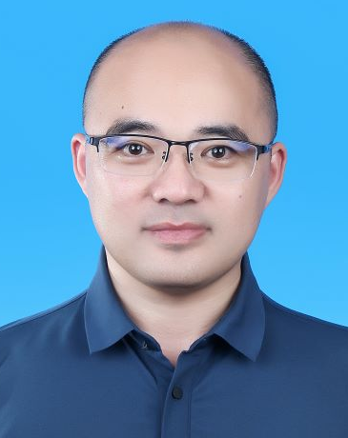
教授，博士生导师，江西省“井冈学者”特聘教授、江西省“双千计划”科技创新高端人才、全国水利高等院校水利类专业带头人、江西省杰出青年基金获得者，兼任第十届全国水力学与水利信息学大会秘书长、中国水力发电工程学会水工水力学专业委员会委员、江西省普通高校水资源工程类教学指导委员会副主任委员、江西省力学学会理事、《Natural Hazards Research》、《南昌大学学报》（工科版）、《江西水利科技》等学术期刊编委。主要从事水工水力学、泄流结构运行安全动力学诊断等方面的教学与研究工作，近年来主持国家自然科学基金项目5项以及江西省杰出青年基金项目、江西省自然科学基金重点项目、江西省水利厅重大科技项目等纵向科研课题及社会服务项目40余项，出版专著2部，在本领域国内外顶级或重要科技期刊上发表学术论文100余篇，授权和公开专利/软著28项，获教育部科技进步一等奖、江西省科技进步二等奖、天津市科技进步二等奖、赣鄱水利科学技术一等奖等5项。
电子邮箱：lihuokun@ncu.edu.cn
教育经历
（1）2005-09至2008-06, 天津大学, 水利水电工程, 博士
（2）2002-09至2005-03, 天津大学, 水利水电工程, 硕士
（3）1998-09至2002-07, 南昌大学, 水利水电工程, 学士
工作经历
（1）2020-01至今, 南昌大学, 第六届学术委员会，委员
（2）2018-11至2020-04, 南昌大学, 建筑工程学院教授委员会，主任委员
（3）2016-12至今, 南昌大学, 工程建设学院（原建筑工程学院）, 教授
（4）2011-12至2016-11, 南昌大学, 建筑工程学院, 副教授
（5）2008-12至2011-11, 南昌大学, 建筑工程学院, 讲师
代表性科研项目（限5项）：
- 国家自然科学基金面上项目，52079061，软基水闸底板脱空机理及其动力学诊断方法研究，2021.1-2024.12，主持
- 国家自然科学基金面上项目，51879126，基于原型实测响应的泄流结构振动反演与疲劳安全控制指标研究，2019.1-2022.12，主持
- 国家自然科学基金地区基金，51469015，高速泄洪水流诱发泄流结构“拍振”的机理及振动危害评估方法研究，2015.1-2018.12，主持
- 国家自然科学基金地区基金，51269019，基于多源信息融合的坝体泄水建筑物运行性态监测与安全评判方法研究，2013.1-2016.12，主持
- 国家自然科学基金青年基金，50909049，基于泄流激励的结构模态参数识别方法与泄流结构损伤诊断研究，2010.1-2012.12，主持
代表性科研成果（限10项）：
- 李火坤（排名1），闸坝结构运行安全动力学诊断关键技术及工程应用，2021年度江西省科技进步奖二等奖；
- 李火坤（排名4），水工闸门水动力及其流激振动特性研究与工程应用，2005年度天津市科技进步二等奖；
- 李火坤（排名13），重大泄流结构耦合动力安全理论及工程应用，2008年度国家科技进步二等奖；
- 李火坤（排名13），高坝泄流振动研究及工程应用，2007年度教育部高等学校科学技术进步一等奖；
- 李火坤（排名3），库岸预制护坡工程运行安全保障成套技术研发及应用，2020年赣鄱水利科学技术奖一等奖
- 李火坤（排名1），闸坝结构运行安全动力学诊断关键技术（办国科[2021]319号），入选水利部2021年度成熟适用水利科技成果推广清单；
- 练继建，杨敏，李火坤，马斌，刘昉, 著. 高坝泄流工程[M].北京：中国水利水电出版社，2008.
- Huokun Li, Bo Liu*, Wei Huang*, Hanyue Liu, Gang Wang. Vibration load identification in the time-domain of high arch dam under discharge excitation based on hybrid LSQR algorithm[J]. Mechanical Systems and Signal Processing, 2022,177:109193.
- 李火坤，王刚，魏博文. 一种基于原型振动响应的大坝及地基弹模动力反演方法[P].发明专利，ZL201811399837.2，2021
- 李火坤，柳波，王刚. 泄流结构模态参数识别软件V1.0[CP]. 计算机软件著作权，2022SR0918181，2022

